Konaklama Ve Seyahat Hizmetleri Alanı

Okulumuz Ön büro Dalı ve Kat Hizmetleri Dalı alanlarında eğitim vermektedir. İleride Operasyan Dalı alanı da açılabilir.
Alanın Tanımı
Konaklama Seyahat Hizmetleri alanı altında yer alan dalların yeterliklerini kazandırmaya yönelik eğitim ve öğretim verilen alandır.
Alanın Amacı
Konaklama Seyahat Hizmetleri alanı altında yer alan mesleklerde, sektörün ihtiyaçları ve hizmet sektöründeki gelişmeler doğrultusunda, mesleki yeterlikleri kazanmış nitelikli meslek elemanları yetiştirmek amaçlanmaktadır.

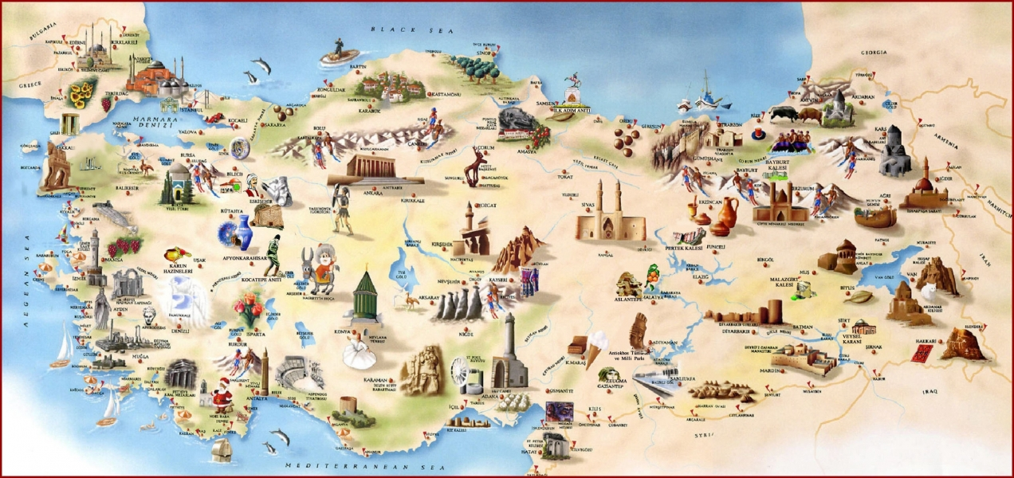

A. ALANIN MEVCUT DURUMU VE GELECEĞİ
Günümüzde turizm sektörünün ekonomik, sosyal ve toplumsal açıdan kazandığı önem her geçen gün artmaktadır. Turizm sektörü, küresel düzeyde hızla değişen pazar ve rekabet koşulları nedeniyle sürekli ve dinamik bir gelişim içindedir. Bu rekabet koşulları altında gelecek yıllarda hedeflenen 50bin yatak kapasitesine ulaşabilmek için uygun nitelikli meslek eleman ihtiyaçlarını karşılayacak eğitim politikalarının geliştirilmesi hedeflenmiştir.
Bu hedefler doğrultusunda turizm sektörü stratejik bir konaklama hizmet alanı olan ülkelerin yakın ilgisini çekmekte ve bu sektör için devlet olarak özel planlamalar yapılmaktadır. Ülkeler bu sektörün korunması ve rekabet gücünün geliştirilmesi için özel politikalar uygulamaktadır.
Seyahat acentelerinin de turizm sektöründeki yeri ve önemi gün geçtikçe artmaktadır. Seyahat acenteleri turistin tatil amacıyla evinden çıktığı andan başlayarak tekrar evine geri döndüğü zamana kadar yaşadığı bütün olayları, faaliyetleri, hizmetleri bir bütün hâlinde turiste sunan işletmelerdir. Ülkemize gelen turistlerin havaalanına indikleri anda ilk karşılaştıkları kişi seyahat acentesi personelidir. Bu da seyahat acenteciliği alanında mesleki eğitimin önemini ve yerini çok güzel vurgulamaktadır.

Turizm sektöründe ara eleman ve orta kademe yöneticisine ciddi şekilde ihtiyaç olduğu belirtilmektedir. Ayrıca konaklama hizmetlerine yönelik reklam ve sigorta hizmetleri, oto kiralama şirketleri, oto park hizmetleri, konaklama destek hizmetleri, satış ve satış sonrası hizmetlere paralel hizmetler de düşünüldüğünde iş kolunun geniş boyutta dolaylı istihdama yol açtığı da bir gerçektir.

Konaklama ve Seyahat Hizmetleri alanının yapısal özelliğinden kaynaklanan emek yoğun üretim tarzı nedeniyle, otomasyona geçme olanaklarının son derece sınırlı olması insan faktörünü ön plana çıkarmaktadır.
Çağdaş turizmin gereği; istihdam edilen personelin meslekî formasyonunun ve öğrenim düzeylerinin yüksek olması, kaliteli hizmetin sağlanmasını, turist ile turiste hizmet edenler arasındaki ilişkilerin nitelikli olarak gerçekleşmesini doğurmaktadır.

Konaklama ve Seyahat Hizmetleri alanının, Turizm sektörünün gelişmesine bağlıolarak çalışma alanları oldukça geniştir. Özellikle tatil bölgelerinde nitelikli personele ihtiyaç duyulmaktadır. Meslek elemanları; her türlü otel, motel, tatil köyü, sosyal tesis gibi konaklama ve dinlenme tesislerinde, misafir hanelerde, seyahat acentelerinde çalışmaktadırlar.

B. ALANIN ALTINDA YER ALAN MESLEKLER

- Ön Büro Elemanlığı (Resepsiyonist)
- Kat Elemanlığı
- Operasyon elemanlığı
- Rezervasyon elemanlığı

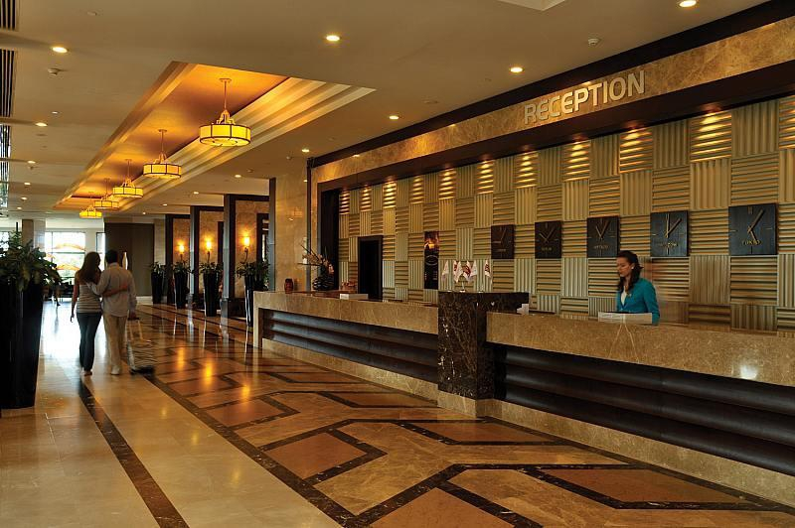

ÖN BÜRO ELEMANI (RESEPSİYONİST)
Tanımı :Tesis yönetiminin belirlediği prosedüre uygun olarak konukları karşılama, etkili ve verimli bir şekilde oda satışı yapma, konuk istek ve şikâyetleriyle ilgilenme, göreviyle ilgili raporları hazırlayabilme bilgi ve becerisine sahip sorumluluk alan nitelikli kişidir.

Görevleri
- Ön büroda hazırlık yapmak.
- Konuk ilişkilerini yürütmek.
- Ön büroda danışma ve santral hizmetlerini yürütmek.
- Rezervasyon ile ilgili işlemleri yürütmek.
- Konuk giriş işlemlerini yapmak.
- Vardiya işlemleri yürütmek.
- Konuk çıkış işlemlerini yapmak.
- Gece kontrolörlüğü yapmak.
- İstatistiki raporlar hazırlamak.

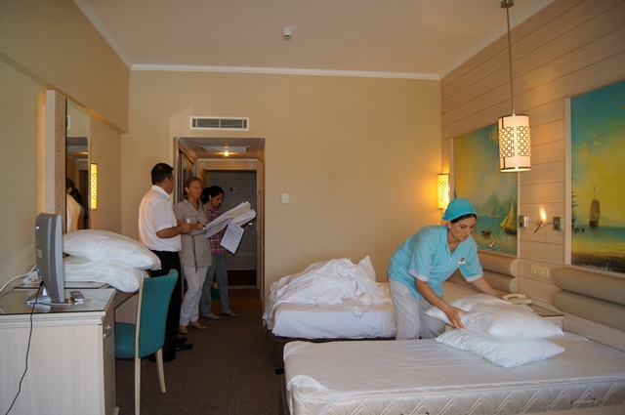

KAT ELEMANI

Tanımı:Kat hizmetleri departmanında, konaklama tesisi standartlarına uygun kalitede temizlik ve düzeni, kişiye özel hizmetleri, bölümü ile ilgili tüm işlerin yapılmasını sağlayacak bilgi ve beceriye sahip olan sorumluluk sahibi nitelikli kişidir.

Görevleri
- Kat hizmetlerinde organizasyon yapmak.
- Oda hazırlığı yapmak.
- Gün içi hizmetleri yürütmek.
- Çamaşırhane hizmetlerini yürütmek.
- Periyodik temizlik ve bakım hizmetlerini yürütmek.

OPERASYON ELEMANI

Tanımı : Gerektiğinde transfer ile tur animatörünün bütün görev ve sorumluluklarını yerine getiren günlük, haftalık tur programları hazırlayan, havaalanında konukları karşılayıp havaalanı işlemlerine yardımcı olan,konukların transferler için alınış ve dağıtım saatlerini belirleme bilgi ve becerisine sahip sorumluluk alan nitelikli kişidir.

Görevleri
- Acente operasyonlarını gerçekleştirmek.
- Konukla iletişim kurmak.
- İş öncesi hazırlık yapmak.
- Dosyalama yapmak.
- Günlük-haftalık tur programları hazırlamak.
- Konukları karşılayıp havaalanı işlemlerine yardımcı olmak.
- Transferler için alınış ve dağıtım saatlerini ayarlamak.
- Transferlerin zamanında gerçekleşmesini sağlamak.
- Tura çıkacak araç ve rehberi belirlemek.
- Tur programı hazırlamak.
- Anadolu kültürünü tanıtmak.
- Konaklama; İşletmelerinde reklamasyonu engellemek.
- Bilgisayar paket programlarını kullanmak.

REZERVASYON ELEMANI

Tanımı :Tur operatöründen gelen rezervasyon taleplerine göre ilgili işletmelerle bağlantıya geçerek gerekli rezervasyonları yapan, konukların konaklama işletmelerinde rezervasyon ile ilgili sorunlarını çözme bilgi ve becerisine sahip, en az bir yabancı dili iyi derecede konuşabilen ,sorumluluk alan nitelikli kişidir.

Görevleri
- Acente rezervasyon operasyonlarını gerçekleştirmek.
- Gerektiğinde konukla iletişim kurmak.
- İş öncesi hazırlık yapmak.
- Dosyalama yapmak.
- Rezervasyon talep listelerini tur operatöründen almak.
- İlgili işletmelerle bağlantıya geçerek rezervasyonun yapılmasını sağlamak ve konfirmelerini (onay) almak.
- Tamamlanan rezervasyonu tur operatörüne bildirmek.
- Konukların rezervasyon ile ilgili sorunlarını çözmek.
- Konuklama işletmelerinde reklamasyonu engellemek.
- Rezervasyonlar ile ilgili bilgileri operasyon departmanına bildirmek.
- Bilgisayar paket programlarını kullanmak.

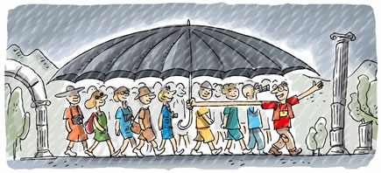

C. MESLEK ELEMANLARINDA ARANAN ÖZELLİKLER
Ön Büro Elemanı ve Kat Elemanı Mesleklerinde Aranan Özellikler
Kişilik özelliklerinize, yeteneklerinize, günün koşullarına uygun, bilinçli bir meslek seçimi toplumda sağlıklı, mutlu, kendi kendisiyle barışık insanların da sayısını çoğaltacaktır.
- Tertipli ve düzenli olmak
- Zamanında iş yapmaktan hoşlanmak
- El ve kolları iyi kullanabilmek
- Türkçe yi iyi konuşmak ve yazmak
- Bilgisayar, faks, fotokopi vb. makineleri kullanmak
- Telefonla konuşabilmek
- Doğru yazılı ve sözlü anlatım yapmak
- Düşünceleri açık aktarabilmek
- Güler yüzlü hoş görülü olmak
- Başkaları ile çalışabilen uyumlu olmak
- Sorumluluk duygusuna sahip olmak
- Soğukkanlı olmak
- Uzun süre ayakta çalışabilecek kadar bedence sağlam ve dayanıklı olmak
- Operasyon Elemanı ve Rezervasyon Elemanı Mesleklerinde Aranan Özellikler
- Düzgün ve sağlıklı bir yapıya sahip olmak,
- Dış görünümüne dikkat etmek,
- Temiz ve bakımlı olmak,
- Tertipli ve düzenli olmak,
- Zamanında iş yapmaktan hoşlanmak,
- Telefon, bilgisayar, faks, fotokopi vb. makineleri kullanmak,
- Saygılı, nazik, güler yüzlü,hoş görülü,soğuk kanlı olmak,
- İş arkadaşları ile uyumlu çalışmak,
- Bir grubun sorumluluğunu üstlenebilecek güven ve cesarete sahip olmak,
- Düzgün, anlaşılır konuşmak ve yumuşak ses tonuna sahip olmak,
- İnsanlarla iyi iletişim kurmak, düşüncelerini aktarabilmek, pratik çözümler üretebilmek, yaratıcı olmak,
- İkna yeteneği yüksek dışa dönük olmak,
- Dikkatli olmak, ayrıntıları algılayabilmek,
- En az bir yabancı dili iyi derecede kullanmak,
- Gezmeyi sevmek, yeni insanlarla tanışmaktan ve değişiklikten hoşlanmak

D. ÇALIŞMA ORTAMI VE KOŞULLARI
Ön Büro Elemanı ve Kat Elemanı Mesleklerinin Çalışma Ortamları

- Ön büro elemanları otel veya motellerin giriş bölümlerinde daima göz önünde görev yaparlar. Ön büro elemanı çoğunlukla ayakta ve insanlarla etkileşim hâlinde çalışır. Müşterilere hizmetin çok değişik alanlarda verilmesi koordineli çalışmayı zorunlu kılar. Müşterilerle, otel personeliyle, seyahat acenteleriyle etkileşimde bulunurlar. Ön büro elemanları hafta sonu, yaz tatillerinde ve mevsimlik çalışabilirler.
- Kat hizmetleri görevlisi otel odalarında ve koridorlarda görev yapar. Ortam temiz ve gürültüsüzdür. Kişi çalışırken devamlı hareket hâlinde olup, bazen eğilme, uzanma gibi pozisyonlarda çalışması gerekebilir. Kat görevlisi görevini genellikle yalnız başına yapar.
- Zaman zaman ön büro elemanları, bakım onarım elemanlarıyla irtibat hâlindedir. Ancak müşterinin isteklerini ve yöneticinin emirlerini alırken onlarla iletişim kurar. Çalıştığı yerin büyüklüğüne göre vardiya usulü çalışabilir.

Operasyon Elemanı ve Rezervasyon Elemanı Mesleklerinin Çalışma Ortamları
- Meslek elemanları genellikle büro ortamında çalışırlar. Ancak tur programları ve transferler için seyahate çıkabilirler. Turizm Bakanlığı yetkilileriyle, yerli ve yabancı turistlerle, turist rehberleriyle, seyahat şirketleriyle iletişim hâlinde çalışırlar. Çalıştıkları mesleğe göre büro ortamında, hava alanında ya da tarihî ve turistik yerlerde görev yaparlar. Büroda çalışanlar genellikle oturarak, büro dışında çalışanlar ise sürekli seyahat hâlinde, hareket hâlinde çalışırlar. Otellerle, yerli ve yabancı turistlerle, otel personeli ile iletişim hâlindedirler.

E. İŞ BULMA İMKÂNLARI

- Turizmin gelişmesine bağlı olarak çalışma alanı geniştir. Özellikle tatil bölgelerinde nitelikli personele ihtiyaç duyulmaktadır. Ön büro ve kat meslek elemanları; her türlü otel, motel, tatil köyü, sosyal tesis gibi konaklama ve dinlenme tesislerinde, misafirhanelerde çalışmaktadırlar.

- Özellikle yaz aylarında iş bulma sorunu fazla yoktur. Ancak bu meslekte iş bulma olanakları bölgesel ve mevsimlik olarak değişim göstermektedir Operasyon ve rezervasyon meslek elemanları Türkiye Seyahat Acenteleri Birliği’ne (TÜRSAB) bağlı acentelerde veya yerel acentelerde görev yaparlar. Turizm Bakanlığı ve bağlı birimleri ile özel turizm şirketlerinde, seyahat acenteleri bürolarında, çalışabilirler.

F. EĞİTİM VE KARİYER İMKẬNLARI

- Bu mesleklerin eğitimi; Anadolu Otelcilik ve Turizm Meslek Liselerinde, Anadolu Meslek ve turizm eğitim merkezlerinde (TUREM) verilebilir.

- Meslek liselerinin “ön büro ve kat elemanı dallarından mezun olanlar, istedikleri takdirde, Turizm ve Otel İşletmeciliği, Turizm ve seyahat işletmeciliği, Aşçılık, Hazır Yemek ve Aşçılık, Turizm Animasyonu ön lisans programlarına sınavsız geçiş için başvurabilirler.

- Çalışma hayatındaki performansına göre Ön Büro Elemanı Rezervasyon Şefi veya Resepsiyon Şefi ,Ön Büro Müdür Yardımcısı, Ön büro müdürlüğüne kadar yükselme imkânı mevcuttur. Kat Elemanı ise çalışma performansına göre Kat Şefi, Çamaşırhane Şefi, Genel Alan Şefi olarak da görev alabilir.

- Operasyon elemanı ve rezervasyon elemanı dallarından mezun olanlar istedikleri takdirde, Turizm Rehberliği, Otobüs İşletmeciliği, Otobüs Şoförlüğü (Kaptanlık), Turizm ve Otel İşletmeciliği, Turizm ve Seyahat işletmeciliği, ön lisans programlarına sınavsız geçiş için başvurabilirler. Gereken koşullara sahip oldukları takdirde yerleştirilebilirler.

- Anadolu Meslek Lisesi ve Anadolu Otelcilik ve Turizm Meslek Liselerinin Konaklama ve Seyahat hizmetleri alanından mezun olanlar üniversitelerin alanları ile ilgili öğretmenlik ve işletmecilik lisans programlarının tercih etmeleri durumunda ek puan almaları nedeniyle diğer bölümlerden mezun olanlara göre öncelikle yerleştirilmektedir. Tecrübe kazanmış olan meslek elemanları turizm alanının değişik birimlerine geçiş yapabilirler ve yönetici kadrolarında görev alabilirler.

